Šalčininkų socialinių paslaugų centras

2017 M. VEIKLOS ATASKAITA
Šalčininkai, 2018

TURINYS

ŠALČININKŲ SOCIALINIŲ PASLAUGŲ CENTRAS...........................................................3
I.BENDRŲJŲ SOCIALINIŲ PASLAUGŲ TEIKIMAS..........................................................5
1. Informavimas. Konsultavimas. Bendravimas..............................................................................5
2. Tarpininkavimas ir atstovavimas.................................................................................................5
3. Transporto paslaugų organizavimas............................................................................................6
4. Sociokultūrinės paslaugos...........................................................................................................8
5. Asmeninės higienos ir priežiūros paslaugų organizavimas…….………………………….…...8
6. Aprūpinimas būtiniausiais drabužiais, avalyne ir kita parama....................................................9
II. SPECIALIŲJŲ SOCIALINIŲ PASLAUGŲ TEIKIMAS……….………..……..…….....9
1. Pagalbos į namus paslaugos......................................................................................................10
2. Projektinė veikla. Integrali pagalba (dienos socialinės globa ir slauga) asmens namuose........13
3. Socialinių paslaugų kokybės kontrolė.......................................................................................16
III. KITOS PASLAUGOS………....……………………………………………….………..….16
1. Rajono neįgaliųjų, senyvo amžiaus bei kitų asmenų aprūpinimas techninės pagalbos priemonėmis (toliau – TPP)..........................................................................................................16
2. Klientų lankomumas.................................................................................................................19
3. Šalčininkų socialinių paslaugų centro bendradarbiavimas......................................................19
IV. ŽMOGIŠKIEJI IŠTEKLIAI...............................................................................................19
V. ŠSPC FINANSAVIMO ŠALTINIAI..................................................................................20
VI. KVALIFIKACIJOS KĖLIMAS……..…...…………………………………………......21
VII. DARBO ORGANIZAVIMAS……....…..……………………………………………....23

ŠALČININKŲ SOCIALINIŲ PASLAUGŲ CENTRAS

ŠSPC veikia nuo 1999 metų, įsteigtas Šalčininkų rajono savivaldybės tarybos 1998-11-27 sprendimu Nr. 284. Įstaiga savo veiklą pradėjo kaip rajono savivaldybės Dienos centras neįgaliesiems. Pirmas biudžetas sudarė 44 000 Lt (6 etatai). Tuo metu centre buvo teikiamos socialinės, medicininės ir kultūrinės paslaugos neįgaliesiems asmenims, kurių tikslas buvo įtraukti žmones su negalia į visuomeninį gyvenimą ir organizuoti žmonių su negalia užimtumą.
Nuo 2004 metų įstaiga pradėjo veikti kaip Šalčininkų socialinių paslaugų centras, kuris teikia bendrąsias, specialiąsias ir kitas socialines paslaugas rajono gyventojams.
Centro tikslas - organizuoti ir teikti kokybiškas socialines paslaugas neįgaliesiems, pagyvenusiems ir kitoms socialinėms žmonių grupėms, sudarant sąlygas jiems ir jų šeimoms ugdyti ir stiprinti gebėjimus ir galimybes savarankiškai spręsti savo socialines problemas, rūpintis savo sveikata, palaikyti socialinius ryšius su visuomene.
Centro vizija – būti modernia, aukštos kompetencijos, atvira bendruomenei įstaiga, teikiančia kokybiškas socialines paslaugas įvairioms socialinėms grupėms, siekiančia padėti paslaugų gavėjams pasirūpinti savimi ir integruotis į visuomenę.

Centro misija – teikti socialines paslaugas tiems Šalčininkų rajono gyventojams, kurie negali savarankiškai rūpintis savo asmeniniu (šeimos) gyvenimu ir kuriems būtina pagalba, tenkinant jų būtinuosius poreikius bei sprendžiant socialines problemas.

1 lentelė
Centro paslaugos
Bendrosios socialinės paslaugos | Specialiosiossocialinės paslaugos | Kitos paslaugos
1. Informavimo;  2. Konsultavimo;  3. Tarpininkavimo ir atstovavimo;  4. Transporto organizavimo;  5. Sociokultūrinės;  6. Aprūpinimo būtiniausiais drabužiais ir avalyne;  7. Asmens higienos ir priežiūros. | 1. Socialinė priežiūra.  1.1. Pagalba į namus;  1.2. Socialinių įgūdžių ugdymas ir palaikymas.  2. Socialinė globa  2.1. Dienos socialinė globa asmens namuose  Licencija Nr. L000000091 socialinei globai teikti, gauta 2014-05-26  2.2. Dienos socialinė globa ir slauga (integrali pagalba) asmens namuose  Įstaigos asmens sveikatos priežiūros licencija Nr. 3835 gauta 2016-11-28 | 1. Rajono gyventojų aprūpinimas techninės pagalbos priemonėmis.

Pagrindiniai paslaugų gavėjai:
- Suaugę asmenys su negalia ir jų šeimos;
- Senyvo amžiaus asmenys ir jų šeimos;
- Vaikai su negalia ir jų šeimos;
- Kiti asmenys ir šeimos (laikinai dėl ligos ar kitų priežasčių savarankiškumo netekę asmenys).
I. BENDRŲJŲ SOCIALINIŲ PASLAUGŲ TEIKIMAS

Bendrųjų socialinių paslaugų tikslas – ugdyti ar kompensuoti asmens (šeimos) gebėjimus savarankiškai rūpintis asmeniniu (šeimos) gyvenimu ir dalyvauti visuomenės gyvenime.

- Informavimas. Konsultavimas. Bendravimas

2017 m. reikalinga informacija asmenims įvairiais socialinės pagalbos klausimais (apie Centro teikiamas socialines paslaugas, jų teikimo tvarką bei kainas ir kt.) buvo teikiama telefonu ir asmeniškai.
Kartu su klientais analizuotos probleminės situacijos ir ieškota sprendimo būdų (pagalbos į namus bei dienos socialinės globos asmens namuose paslaugų teikimo klausimais, aprūpinimas laiku reikalingomis techninės pagalbos priemonėmis, kirpėjo paslaugų teikimas neįgaliojo asmens namuose, sukuriamos specialios maudymosi sąlygos atsižvelgiant į asmens fizines galimybes (judėti, stovėti, sėdėti) besimaudant, labdaros teikimas esant sunkiai materialinei padėčiai ir kt.).
Informacija apie Centro teikiamas paslaugas buvo platinama dalinant lankytojams lankstinukus, rašant straipsnius apie Centro veiklą. Svarbiausia informacija buvo skelbiama savivaldybės (7 straipsniai) ir Centro internetinėse svetainėse (17 straipsnių), rajono laikraščiuose ,,Šalčios žinios“, ,,Šalčia“ lietuvių ir rusų kalbomis (4 straipsniai).
Socialiniai darbuotojai nemažai laiko skiria bendravimui. Ypač dažnai pabendrauti ateina vieniši, su sunkia fizine arba psichine negalia žmonės. Socialiniai darbuotojai stengiasi visus išklausyti, įsigilinti į kiekvieno žmogaus problemą ar jam rūpimą klausimą. Jei reikia, pataria ir nukreipia pas kitus specialistus. Mūsų klientams dažnai trūksta paprasto žmogiško bendravimo, supratingumo šeimoje. Šį poreikį jie gali patenkinti bendraudami su mūsų socialiniais darbuotojais. Klientų pageidavimu pokalbiai vyksta prie arbatos/kavos puodelio, kas sukuria neformalią aplinką, kurioje klientas gali jaustis laisvai, nesuvaržytas formalios institucinės atmosferos.

2. Tarpininkavimas ir atstovavimas

Tarpininkavimo paslauga daugiausia buvo teikiama pagalbos į namus paslaugos gavėjams sprendžiant įvairias asmens (šeimos) problemas: tvarkant dokumentus, užrašant pas specialistus, lydint į įvairias gydymo įstaigas ir kt.

- Transporto paslaugų organizavimas

Transporto paslaugos buvo teikiamos neįgaliesiems, senyvo amžiaus asmenims, turintiems sunkumų naudotis viešuoju arba privačiu transportu dėl sveikatos sutrikimų ar materialinių problemų.
Centro transportu galima buvo nuvykti į reabilitacinius centrus, ligonines, sanatorijas ir kt. Socialiniai darbuotojai transportu išvykdavo į rajono seniūnijas aplankyti pagalbos į namus paslaugos gavėjus (virš 100 asm.) bei naudojo jį Centro darbo reikalams. Transportu taip pat naudojosi rajono neįgaliųjų organizacijos, neįgaliųjų biudžetinės organizacijos, seniūnijos.

2017 m. užregistruota 233 pareiškėjų prašymai bei 258 transporto išvykimai:
2 lentelė
Eil. Nr. | Paslaugos gavėjas | Išvykimų skaičius
1. | Pagal raštišką asmens prašymą ir tarpininkaujant seniūnijoms | 97
2. | Šalčininkų SPC darbo reikalais (pas pagalbos į namus gavėjus, dėl TTP įsigijimo, išvykos ir ekskursijos). | 114
3. | Kitos socialinės biudžetinės įstaigos ar organizacijos (Šalčininkų rajono sutrikusio intelekto žmonių dienos užimtumo centras ir kt.) | 28
4. | Rajono neįgaliųjų nevyriausybinės organizacijos (LASS Šalčininkų rajono filialas ir kt.) | 19
Iš viso: |  | 258 išvykimai

Tarpininkaujant seniūnijoms padaugėjo transporto paslaugų užsakymų iš socialinės rizikos šeimų, nuvežant vaikus į rajono ir Vilniaus miesto gydymo ir reabilitacijos įstaigas bei suaugusius į Varėnos PSC. Tarpininkaujant seniūnijoms jos buvo suteiktos nemokamai.

1 pav.
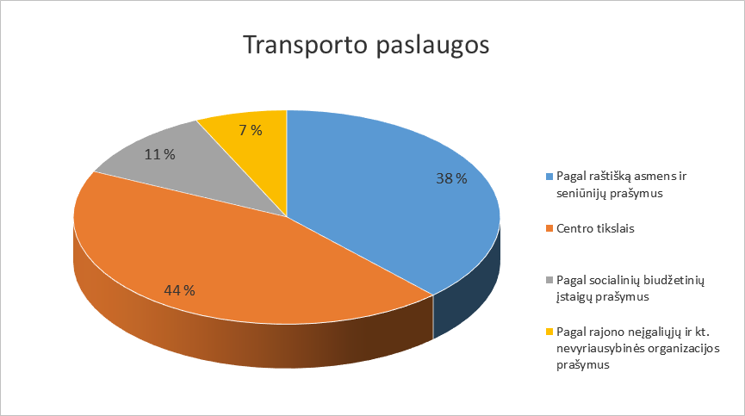

Už transporto paslaugas gavėjai moka pagal Šalčininkų rajono savivaldybės tarybos 2017 m. kovo 30 d. sprendimą T-708 „Dėl Šalčininkų socialinių paslaugų centro bendrųjų ir specialiųjų socialinių paslaugų kainų nustatymo“:
- Asmenims su negalia, pensinio amžiaus asmenims – 1 km/ 0,15 €);
- Rajono neįgaliųjų ir pagyvenusių asmenų nevyriausybinėms organizacijoms – 1 km/ 0,25 €);
- Kitoms rajono nevyriausybinėms organizacijoms ir biudžetinėms įstaigoms – 1 km/ 0,35 €).
- Šalčininkų miesto ribose (iki 10 km) – 3,00 Eur.
- Techninės pagalbos priemonių pristatymas į kliento namus – 1 km/ 0,15 €; Transporto paslaugos buvo teikiamos nemokamai:
- Gavėjo (šeimos) pajamoms esant mažesnėms nei 2VRP (204 € ).
- Tarpininkaujant seniūnijoms (vaikams su negalia, rizikos šeimoms).
Transportu taip pat naudojosi įstaigos socialiniai darbuotojai:
- Lankydami paslaugų gavėjus namuose;
- Tikrindami teikiamas paslaugas;
- Aprūpindami rajono neįgaliuosius bei pensinio amžiaus asmenis techninės pagalbos priemonėmis;
- Kitais nenumatytais atvejais.

- Sociokultūrinės paslaugos

Sociokultūrinių paslaugų organizavimas - laisvalaikio organizavimo paslaugos, teikiamos siekiant išvengti socialinių problemų (prevenciniais tikslais), mažinant socialinę atskirtį, aktyvinant bendruomenę ir kurias teikiant asmenys (šeimos) gali bendrauti, užsiimti mėgstama veikla.
Centre susiformavo teatro mėgėjų grupė, kuri aktyviai lanko teatrus. Atsižvelgiant į klientų poreikius, 2017 m. buvo organizuotos išvykos:
2017 m . sausio 18 d. į Lietuvos nacionalinį operos ir baleto teatrą į baletą „Spragtukas“.
2017 m. balandžio 20 d. į Lietuvos rusų dramos teatrą į spektaklį „Legenda apie didįjį Kombinatorių“.
2017 m. gegužės 11 d. į Lietuvos nacionalinį operos ir baleto teatrą į operą „Figaro vedybos“.
2017 m. lapkričio 9 d. į Lietuvos rusų dramos teatrą į spektaklį ,,Zoikos butas“.
2017 m. gruodžio 8 d. į Lietuvos rusų dramos teatrą į spektaklį ,,Kvailių vakarienė“.
2018 m. vasario 16 d. švęsime atkurtos Lietuvos šimtmetį. Ta proga yra vykdomas projektas ,,Dovana Lietuvai“, skirtas šiam jubilejui paminėti. Šiuo projektu kviečiama kurti dovanas – gerus darbus, skirtus vienas kitam, bendruomenei, miestui, valstybei. Prie šio projekto prisijungė ir Šalčininkų socialinių paslaugų centras. 2017 m. spalio 8 d. buvo organizuota išvyka į Lietuvos nacionalinį operos ir baleto teatrą į spektaklį ,,Penki Merės stebuklai“. Spektaklis buvo skirtas vaikams. Išvykoje dalyvavo šeimos su vaikai iš Turgelių ir Akmenynės seniūnijų.
2017 m. gruodžio 4 d. Lietuvos nacionalinėje filharmonijoje vyko Tarptautinės neįgaliųjų dienos paminėjimo šventę „Dainuok, širdie, gyvenimą“, kurią rengė Lietuvos muzikų rėmimo fondas ir „Atgaivos“ bendrija.Į šventę buvo kviečiamos neįgaliųjų žmonių delegacijos iš visų Lietuvos savivaldybių, kurioje dalyvavo ir Šalčininkų socialinių paslaugų centro lankytojai (8 asmenys). Žmonės turėjo galimybę atsipalaiduoti ir pasidžiaugti koncertu, kuriame visus džiugino Nacionalinės M. K. Čiurlionio menų mokyklos siomfoninis orkestras, Silvija Beatriče-Petkevičiūtė, Vilija Mikštaitė, Eugenijus Chrebtovas, Mindaugas Žemaitis, Vilniaus miškų urėdijos folkloro ansamblis NALŠIA ir kiti.
Iš viso sociokultūrinėje veikloje dalyvavo apie 70 asmenų iš visų Šalčininkų rajono seniūnijų.

- Asmeninės higienos ir priežiūros paslaugų organizavimas

Asmenys, kurie dėl nepakankamų pajamų ar skurdo negalėjo pasirūpinti savo higiena, pasinaudojo skalbimo ir maudymosi paslaugomis. Asmuo, pageidaujantis gauti šias paslaugas, privalo užsiregistruoti Šalčininkų socialinių paslaugų centre. Asmuo gali pasirinkti maudymosi formą: maudymasis vonioje ar duše. Paslaugų gavėjas, norėdamas pasinaudoti skalbimo paslauga, turi atnešti savo skalbimo miltelius.
Asmens higienos ir priežiūros paslaugas gauna nuolatiniai nepasiturintieji Centro klientai.

2017 m. suteiktos asmeninės higienos ir priežiūros paslaugos ir jų gavėjų skaičius
3 lentelė
EilNr. | Bendrosios socialinės  paslaugos | 2015 |  | 2016 |  | 2017
 |  | Paslaugų gavėjai | Kartai | Paslaugų gavėjai | Kartai | Paslaugų gavėjai | Kartai
1. | Aprūpinimas būtiniausiai drabužiais ir avalyne | x | 112 | x | 118 | x | 40
2. | Asmens higiena ir priežiūra | 20 | 31 | 17 | 28 | 16 | 36
3. | Skalbimo paslaugos | 40 | 86 | 36 | 72 | 29 | 92
4. | Kirpimo paslaugos | x | 1022 | x | 930 | x | 990
 | Iš viso: | 60 | 1251 | 53 | 1148 | 45 | 1158

Kirpimo paslauga yra labai populiari tarp Centro klientų. Pagal poreikį asmenims su DSPL (didelis specialiųjų poreikių lygis) kirpimo paslauga yra teikiama kliento namuose.

- Aprūpinimas būtiniausiais drabužiais, avalyne ir kita parama

Tai būtiniausių drabužių, avalynės ir kitų reikmenų Centro socialinių paslaugų gavėjams teikimas. Pagalbą Centrui suteikė Vilniaus Caritas, kuris skyrė dėvėtų drabužių suaugusiems asmenims.
Padėvėtais drabužiais ir avalyne buvo aprūpinti rajono asmenys: neįgalieji, senyvo pensinio amžiaus, socialinės rizikos suaugusieji asmenys bei socialinės rizikos šeimos – 40 kartų.
Parama, gauta maisto produktais ir kitomis prekėmis (morkos – 253,60 kg. ) – 32 Eur 48 ct.

II. SPECIALIŲJŲ SOCIALINIŲ PASLAUGŲ TEIKIMAS
Specialiųjų socialinių paslaugų tikslas – grąžinti asmens (šeimos) gebėjimus pasirūpinti savimi ir integruotis į visuomenę ar tenkinti asmens gyvybinius poreikius teikiant kompleksinę pagalbą.

- Pagalbos į namus paslaugos

Šalčininkų socialinių paslaugų centras nuo 2005 m. organizuoja ir teikia socialinės priežiūros paslaugas - pagalbą į namus, kuria siekiama sudaryti sąlygas senyvo amžiaus asmenims ir neįgaliesiems ar laikinai dėl kitų priežasčių praradusiems savarankiškumą žmonėms kuo ilgiau gyventi savo namuose, šeimoje, savarankiškai tvarkyti savo buitį, o asmenims su negalia – užtikrinant saugią ir sveiką aplinką, žmogaus orumą atitinkančią pagalbą – suderinti asmens sveikatos priežiūrą, padedančią kompensuoti prarastą savarankiškumą bei gebėjimus palaikyti socialinius ryšius su šeima ir visuomene.
Pagalba į namus teikiama, nustačius asmens (šeimos) poreikį šiai pagalbai, priėmus sprendimą asmeniui (šeimai) skirti pagalbą į namus ir pasirašius pagalbos į namus teikimo ir mokėjimo už ją sutartį.
Pagalba į namus teikiama asmens namuose iki 10 val. per savaitę. Pagalbos į namus paslaugos organizuojamos ir teikiamos 12 Šalčininkų rajono seniūnijų. Šias paslaugas teikia 19 socialinių darbuotojų padėjėjų.
Vienam socialinio darbuotojo padėjėjui, priklausomai nuo aplinkybių (seniūnijos dydis, atstumas tarp gavėjų, asmens savarankiškumas, artimųjų galimybės suteikti pagalbą), vidutiniškai tenka 6 paslaugos gavėjai. 2017 m. pagalbos į namus paslaugos buvo suteiktos 105 asmenims (iš jų 18 naujų paslaugos gavėjų).
Pagalbos į namus paslaugos gavėjai 2017 m. pagal seniūnijas
4 lentelė
Seniūnijos pavadinimas | Maksimalus paslaugos gavėjų skaičius
Eišiškių | 17
Šalčininkų | 16
Dieveniškių | 13
Butrimonių | 11
Baltosios Vokės | 10
Dainavos | 8
Kalesninkų | 8
Pabarė | 7
Akmenynės | 5
Gerviškių | 4
Poškonių | 3
Turgelių | 3
Iš viso: | 105
Poreikis pagalbai į namus dėl visuomenės senėjimo tendencijų nuolat auga, tačiau dėl įvairių priežasčių ne visi norintys gali ja pasinaudoti. Viena iš priežasčių, kodėl žmonės nenori gauti pagalbą, tai asmenų nenoras mokėti už paslaugas. Socialinės paslaugos yra teikiamos nemokamai, jei asmens pajamos yra mažesnes už 2 VRP dydį. Tiems asmenims, kurių pajamos yra didesnės už 2 VRP dydį, už paslaugas reikia mokėti pagal Lietuvos Respublikos Vyriausybės nustatytą tvarką bei Šalčininkų rajono savivaldybės tarybos 2015 m. kovo 30 d. sprendimą Nr. T-1380 „Dėl mokėjimo už socialines paslaugas Šalčininkų rajono savivaldybėje tvarkos aprašo patvirtinimo“.Vadovaujantis šiuo Šalčininkų rajono savivaldybės tarybos sprendimu vieniši senyvo amžiaus ir/ar neįgalūs pagalbos į namus paslaugos gavėjai, kurių pajamos neviršija 2,5 VRP dydžio, buvo atleisti nuo mokesčio mokėjimo.
Šalčininkų rajono savivaldybės tarybos 2017 m. kovo 30 d. sprendimu Nr. T-708 ,,Dėl Šalčininkų socialinių paslaugų centro bendrųjų ir specialiųjų socialinų paslaugų kainų nustatymo” nustatyta pagalbos į namus 1 val. paslaugos kaina – 3,11 Eur.
Už pagalbos į namus teikiamas paslaugas 2017 metais įplaukos sudarė – 6 203,01 Eur. Už paslaugas vidutiniškai mokėjo 48 paslaugos gavėjai (vidutiniškai iš 92 gavėjų).

Pagalbos į namus gavėjų ir paslaugų suteikimo skaičius per 2015 - 2017 m.

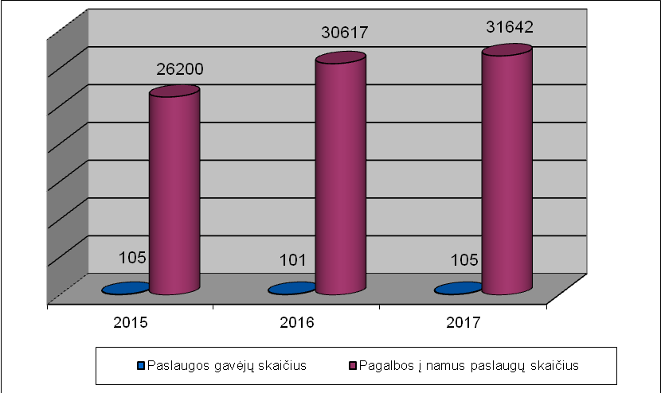 2 pav .

Palyginti su 2016 metais, teikiamų paslaugų skaičius 2017 m. padidėjo 3,35 proc., o paslaugų gavėjų skaičius padidėjo 3,96 proc. Poreikis pagalbai į namus dėl visuomenės senėjimo tendencijų nuolat auga, tačiau dėl įvairių priežasčių ne visi norintys gali ja pasinaudoti. Bendradarbiaujant su seniūnijomis pastebima ryški kliūtis norint gauti pagalbą - tai asmens nenoras mokėti už paslaugas.

Pagalbos į namus paslaugų, suteiktų per 2017 m., ataskaita

3 pav.

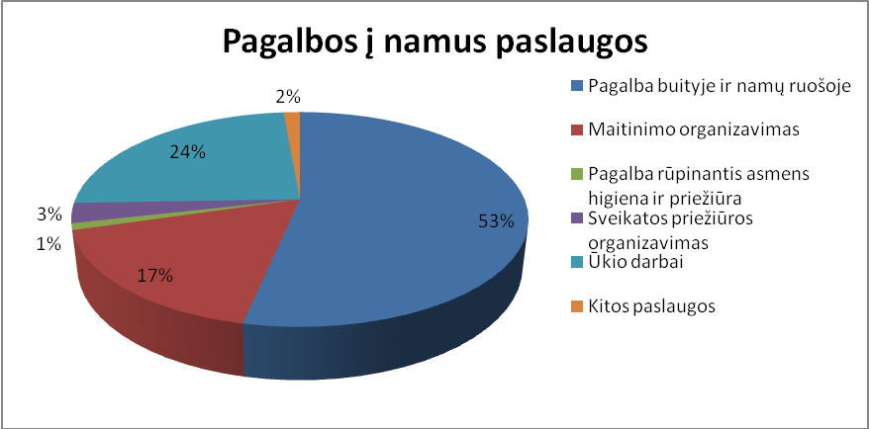

Iš visų išvardintų šioje diagramoje paslaugų daugiausiai 2017 m. buvo teikiamos (skliausteliuose nurodyta kiek kartų per metus buvo teikiama paslauga):
  - Pagalba buityje (53 proc): buto tvarkymas (11 986), indų plovimas (2 617), lovos klojimas ir patalynės keitimas (894), skalbimas rankomis ir kt. (1 282);
  - Ūkio darbai (24 proc): kuro įsigijimo organizavimas (3 106), krosnies iškūrenimas (356), krosnies pakuro išvalymas ir pelenų išnešimas (208), vandens atnešimas (3256), sniego nukasimas ir kt. (160), sodo darbų organizavimas (209);
  - Maitinimo organizavimas (17 proc): maisto produktų pirkimas (2 857), pagalba ruošiant maistą, pagaminto maisto pašildymas ir kt. (2 508);
  - Sveikatos priežiūros organizavimas (3 proc): medikamentų išrašymo organizavimas (226), medikamentų pirkimas artimiausioje vaistinėje (535), asmens palydėjimas į gydymo įstaigą (20) ir kt.. ;
  - Pagalba rūpinantis asmens higiena ir priežiūra (1 proc): pagalba maudantis (507), pagalba rengiantis ir šukuojantis (444);
- Kitos paslaugos (2 proc): mokesčių apmokėjimas (290), dokumentų ir korespondencijos tvarkymas (36), transporto paslaugos organizavimas (36), asmens palydėjimas į/iš įvairias įstaigas ir kt. (51).
Teikdami pagalbos į namus paslaugas matome, kad žmonėms labai trūksta bendravimo, dėmesio. Žmonės dažnai jaučia diskomfortą, kai kalbama apie asmens higienos paslaugos organizavimą. Klientai atsisako naudotis šia paslauga, nes nenori prileisti kitų į privačią erdvę, bet patys irgi negali pasirūpinti savo asmens higiena.
Kartais pasitaiko sunkumų su giminaičiais, nes jiems atrodo, kad vien tik valstybės institucijos turi rūpintis neįgaliuoju. Patys neprisiima atsakomybės už savo tėvų ar senelių gerovę. Centras dažnai siekia abipusio susitarimo su šeimos nariais ir stengiasi juos įtraukti į pagalbos teikimo procesą.
Nusiskundimų dėl pagalbos į namus teikimo gaunama labai mažai. Nesusipratimų kyla tada, kai paslaugų gavėjai nori, kad socialinių darbuotojų padėjėjai atliktų tuos darbus, dėl kurių nebuvo sutarta sutartyje.
Centro administracija ir atsakingas socialinis darbuotojas nuolat tikrina socialinių darbuotojų darbą.
Centre vyksta ir vidinis darbas su socialinio darbuotojo padėjėjais: susirinkimų metu aptariami veiklos rezultatai, aptariamos įvairios kylančios problemos bei jų sprendimo būdai.
Šiais metais daug dėmesio buvo atkreipiama į bendradarbiavimą su gavėjų šeimos nariais. Bendradarbiavimas su šeimos nariais vyko asmeniškai ir bendraujant telefonu.

PROJEKTINĖ VEIKLA
- Integrali pagalba (dienos socialinės globa ir slauga) asmens namuose

2016 m. rugsėjo 19 d. Šalčininkų socialinių paslaugų centras pradėjo vykdyti projektą Nr. 08.4.1-ESFA-V-418-04-0007 „Integrali pagalba asmens namuose Šalčininkų rajono savivaldybės gyventojams”. Projekto vykdymo trukmė – 36 mėnesiai.
Projektas finansuojamas Europos socialinio fondo lėšomis pagal 2014–2020 metų Europos Sąjungos fondų investicijų veiksmų programos 8 prioriteto „Socialinės įtraukties didinimas ir kova su skurdu“ įgyvendinimo priemonę Nr. 08.4.1-ESFA-V-418 „Integrali pagalba į namus“. Projektui įgyvendinti skirta 156 000,00 Eur.
Projekto tikslas – suteikti integralią pagalbą (socialinę globą ir slaugą) neįgaliems darbingo amžiaus ir senyvo amžiaus asmenims bei konsultacinę pagalbą jų šeimų nariams.
Integrali pagalba susideda iš dviejų dalių: socialinės globos namuose – tai visuma socialinių paslaugų, kuriomis asmeniui teikiama kompleksinė pagalba namuose dienos metu, skatinant asmens savarankiškumą, ir slauga namuose – asmens sveikatos priežiūros paslaugos teikiamos asmeniui namuose, kur jis gyvena, siekiant užtikrinti paslaugų prieinamumą ir tęstinumą, tenkinant asmens slaugos poreikius namų sąlygomis.
Integrali pagalba asmens namuose teikiama komandos principu, kurios tikslas – išsiaiškinti asmens socialinės globos ir slaugos namuose paslaugų poreikį, organizuoti ir teikti šias paslaugas, taikant efektyvias priemones bei socialines paslaugas. Komandą sudaro šie specialistai: socialinis darbuotojas ir jo padėjėjai, slaugytojas ir jo padėjėjai.
Per projekto vykdymo laikotarpį integralią pagalbą yra planuojama suteiki 20 neįgalių ir senyvo amžiaus asmenų su sunkia negalia, kuriems nustatytas specialusis nuolatinės slaugos poreikis arba specialusis nuolatinės pagalbos (priežiūros) poreikis ir didelių specialiųjų poreikių lygis. Projekto vykdymo metu gavėjų skaičius gali didėti. Vidutinė integralios pagalbos neįgaliam darbingo amžiaus asmeniui, senyvo amžiaus asmeniui teikimo trukmė – apie 4,5 valandos per dieną, 5 dienos per savaitę.
Mokėjimas už dienos socialinės globos paslaugas asmens namuose, teikiant integralią pagalbą asmens namuose, vykdomas pagal Šalčininkų rajono savivaldybės tarybos 2017 m. kovo 30 d. sprendimą Nr. T-708 ir nustatomas, atsižvelgiant į asmens (šeimos) pajamas. Slaugos paslaugos asmens namuose Integralios pagalbos plėtros programos įgyvendinimo laikotarpiu, kai jos finansuojamos Europos socialinio fondo lėšomis, teikiamos nemokamai.

Projekto įgyvendinimas
Per 2017 m. integralios pagalbos paslaugos suteiktos 15 Šalčininkų rajono savivaldybės gyventojų. Iš jų 11 senyvo amžiaus ir 4 suaugę asmenys su negalia. Integralią pagalbą šiems gavėjams teikė viena mobili komanda, kuri su slaugytoja transportu nuvykdavo į gavėjo namus ir pagal poreikį suteikdavo įvairiapusę pagalbą kliento namuose.
Integralios pagalbos paslaugos teikiamos 5 iš 13 rajono seniūnijų (žr. 5 lent.).

Integralios pagalbos paslaugos gavėjai pagal seniūnijas
5 lentelė
Seniūnijos pavadinimas | Paslaugos gavėjų skaičius per 2017 metus
Šalčininkų | 8
Butrimonių | 4
Kalesninkų | 1
Eišiškių | 1
Akmenynės | 1
Iš viso: | 15 gavėjų

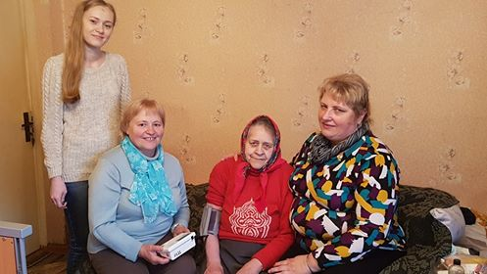 Slaugytojo funkcijos apima: injekcijos (į veną, raumenis, paodį, odą) , žaizdų ir pragulų priežiūra, arterinio kraujo spaudimo matavimas, pulso skaičiavimas, konsultavimas slaugos, sveikos gyvensenos, ligų ir komplikacijų prevencijos klausimais ir kt. Socialinio darbuotojo padėjėjai atlieka įvairius namų ruošos ir buities darbus, sutvarko namus, pagamina valgyti, aprūpina būtiniausiais maisto produktais, o slaugytojo padėjėjai stebi asmenį pagal slaugytojo nurodymus, perriša žaizdas, nuprausia, pakeičia sauskelnes, padeda judant, gulantis į lovą, pamaitina ar padeda pavalgyti ir kt.
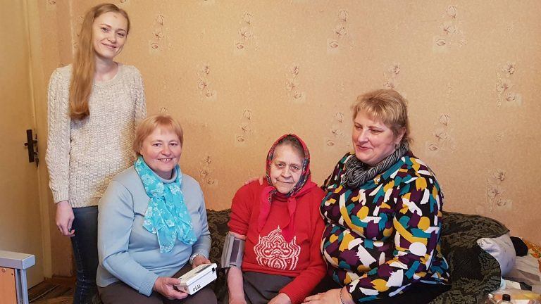

Vykdant projektines veiklas, iš projekto lėšų įsigyta 1 transporto priemonė, skirta mobiliųjų komandų darbo organizavimui, asmeninės apsaugos ir higienos priemonės, priemonės palengvinančios darbuotojų darbą: čiužinys – vonia, perkėlimo diržai, perkėlimo lentos, čiužiniai iš porolono pragulų profilaktikai, vartymo paklodė, vonios suoliukai, dušo kėdės, universalus vežimėlis, tualeto-dušo vežimėlis ir kitos techninės pagalbos priemonės, skirtos integralios pagalbos teikimui.
8 Centro socialinio darbuotojo padėjėjai buvo perkvalifikuoti, įgijo slaugytojo padėjėjo kvalifikaciją ir dirba kaip universalūs darbuotojai, teikiantys ir socialines, ir slaugos paslaugas.
5 asmenims, prižiūrintiems artimuosius namuose, buvo teikiamos individualios konsultacijos siekiant suteikti jiems reikalingų žinių, įgūdžių senyvo amžiaus ir neįgalių asmenų priežiūros bei slaugos srityse. Siekiama kuo daugiau bendradarbiauti su gavėjų šeimos nariais, sprendžiant kartu iškilusias problemas pagalbos teikimo procese.
Projekto veiklomis taip pat skatinama neformali pagalba, įtraukiant į integralios pagalbos teikimo procesą savanorius ir bendruomenės narius. Bendradarbiaujama su rajono seniūnais, seniūnijos vyresniaisiais specialistais ir socialiniais darbuotojais dėl integralios pagalbos paslaugų organizavimo galimybių ir kitais klausimais, susijusiais su paslaugų teikimu.

- Socialinių paslaugų kokybės kontrolė

2017 metais Šalčininkų socialinių paslaugų centre buvo žodžiu apklausti socialinių paslaugų gavėjai ir jų artimieji. Vertinant paslaugų kokybę ypač svarbu atsižvelgti į paslaugų gavėjų ir jų šeimos narių nuomonę. Paslaugų gavėjų buvo klausiama, ar socialinio darbuotojo padėjėjai bei slaugytojo padėjėjai laiku ir gerai atlieka savo darbo funkcijas. Apklausiant gavėjus buvo išsiaiškinta, kad paslaugų gavėjai yra patenkinti teikiamomis paslaugomis, slaugytojos, socialinio darbuotojo ir slaugytojo padėjėjų atliekamu darbu. Dauguma apklaustųjų paminėjo, jog jiems užtenka teikiamų paslaugų kiekio ir kad padėjėjų darbas atliekamas reguliariai ir visada sutartu laiku (pagal nustatytą darbo grafiką). Paslaugų gavėjai ir šeimos nariai tikino, kad džiaugiasi teikiamomis paslaugomis ir teikiamų paslaugų įvairove. Pagrįstų skundų nebuvo gauta. Pastebėta, kad tarp darbuotojų ir paslaugų gavėjų yra užmegztas tarpusavio pasitikėjimo ryšys, kas turi įtakos teikiamų paslaugų kokybei.
Dėl kokybės kontrolės analizės buvo paruošti 6 tarnybiniai pranešimai.

III. KITOS PASLAUGOS

1. Rajono neįgaliųjų, senyvo amžiaus bei kitų asmenų aprūpinimas techninės pagalbos priemonėmis (toliau – TPP).

2017 metais gauti 313 Šalčininkų rajono gyventojų prašymai techninės pagalbos priemonėms įsigyti.
Gyventojų aprūpinimas techninės pagalbos priemonėmis tiesiogiai priklauso nuo Techninės pagalbos neįgaliesiems centro Vilniaus skyriaus, kadangi visos techninės pagalbos priemonės gaunamos iš Vilniaus skyriaus. Dauguma techninės pagalbos priemonių yra kompensuojamos valstybės lėšomis, išskyrus funkcines lovas ir elektrinius vežimėlius, kuriems taikomas dalinis mokestis (klientas sumoka dalinę įmoką už norimą naudoti TPP). Asmuo, sutikęs įsigyti Centro siūlomą naktipuodžio kėdutę, gautą iš TPNC, išskyrus gautą paramos būdu, ar vaikštynę su staliuku, sumoka į TPNC atsiskaitomąją sąskaitą: 6 Eur įmoką už naktipuodžio kėdutę ir 9 Eur įmoką už vaikštynę su staliuku.
Techninės pagalbos priemones būtina grąžinti gavėjui mirus arba jeigu jos tampa nebereikalingos ar asmens nenaudojamos.
Per 2017 m. Šalčininkų socialinių paslaugų centre buvo sudaryta:
- 390 asmens aprūpinimo TPP sutarčių: 363 Vilniaus TPP, 1 Centro TPP ir 26 TPP nuomos;

Techninės pagalbos priemonių skyrimo statistika per 2015-2017 m.
6 lentelė
 | 2015 m. | 2016 m. | 2017 m
Gauta prašymų | 302 | 287 | 313
Išduotų techninės pagalbos priemonių skaičius | 436 | 333 | 428

Palyginus su 2016 metais, tiek besikreipiančių asmenų skaičius, tiek išduotų techninės pagalbos priemonių kiekis žymiai padidėjo (žr. 4 pav.).
4 pav.
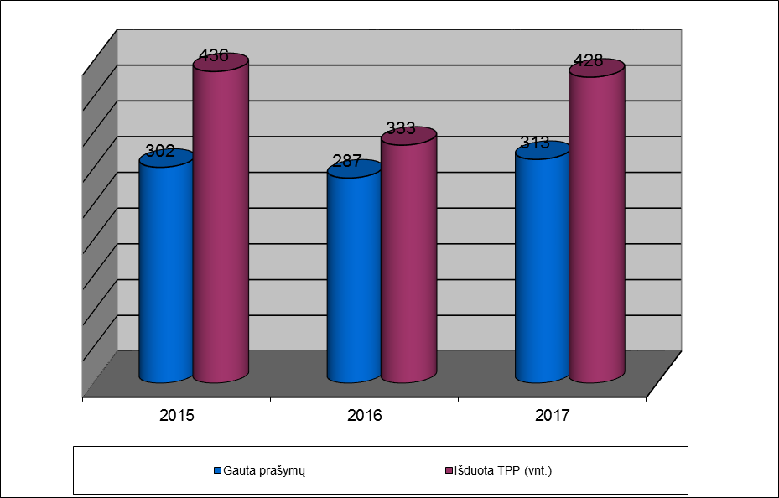

Išduotos TPP pagal rūšis
7 lentelė
Eil.  Nr. | TPP pavadinimas | Kiekis (vnt.)
1. | Alkūninis ramentas | 79
2. | Vaikštynės su ratukais ir staliuku | 58
3. | Vežimėlis (universalus, lauko, palydovo valdomas ir aktyvaus tipo vež.) | 57
4. | Pažastinis ramentas | 50
5. | Naktipuodžio kėdutė | 49
6. | Čiužinys praguloms išvengti | 33
7. | Automatiškai reguliuojama lova | 24
8. | Vaikščiojimo lazdelės metalinės | 12
9. | Vaikščiojimo lazdelės medinės | 11
10. | Žieminiai antgaliai | 10
11. | Paauštintos tualeto sėdynės | 9
12. | Vonios suoliukas | 8
13. | Vasariniai antgaliai | 6
14. | Trikoje lazda su 3 ar daugiau kojelių | 5
15. | Lovos staliukas | 4
16. | Vonios (dušo) kėdės | 3
17. | Pasėstai praguloms išvengti | 3
18. | Vaikščiojimo rėmas | 2
19. | Padangos su sustiprinta apsauga kameromis | 2
20. | Slankiosios lentos ir slankieji kilimėliai | 1
21. | Rankinės plokščiosios replės | 1
22. | Kojinių ir pėdkelnių apsimovimo priemonės | 1
Iš viso: |  | 428 vnt.

Per 2017 m. rajono gyventojai grąžino 142 vnt. TPP.
TPP dažniausiai grąžina patys asmenys, kurie kreipėsi dėl TPP, arba jų artimieji, kai techninės pagalbos priemonės tampa nebereikalingos, asmens nenaudojamos ar gavėjui mirus.
Kiekvieną ketvirtį pateikiame ataskaitą apie aprūpinimą TPP (informaciją apie asmenis, įsigijusius techninės pagalbos priemones, grąžintas techninės pagalbos priemones bei jų poreikį) Techninės pagalbos neįgaliesiems centrui prie SADM ir TPP poreikį ateinantiems metams.
2017 metais daugiausiai sunkumų kilo dėl asmenų aprūpinimo naujais vežimėliais.
- Klientų lankomumas

Vidutiniškai per mėnesį įvairias paslaugas gauna 227 (kartus) neįgaliųjų, senyvo amžiaus bei kitų socialinių grupių atstovai.
Kiekvienais metais klientų lankomumas vis didėja.

3. Šalčininkų socialinių paslaugų centras bendradarbiauja su:

- Šalčininkų rajono seniūnijomis. Kartu su seniūnais ir socialiniais darbuotojais sprendžia klausimus dėl pagalbos į namus, dienos socialinės globos ir slaugos asmens namuose paslaugų teikimo, transporto paslaugos suteikimo ir kitus klausimus;
- Šalčininkų darbo birža;
- Šalčininkų rajono nevyriausybinėmis neįgaliųjų organizacijomis (LASS Šalčininkų filialas, Šalčininkų rajono neįgaliųjų draugija, LSIŽG bendrija, LSPŽG bendrijos Šalčininkų skyrius). Centras teikia transporto paslaugas šioms organizacijoms ir padeda kitais klausimais;
- Šalčininkų ir Eišiškių pirminės sveikatos priežiūros centrais;
- Lenkijos Respublikos nevyriausybinėmis organizacijomis, Rišardu Pieniarskiu (Gniezno);
- Dėl TPP gavimo su Techninės pagalbos neįgaliesiems centru prie SADM;
- Šalčininkų rajono savivaldybės administracijos Socialinės paramos ir sveikatos apsaugos skyriaus specialistais;
- Vilniaus socialinės paramos ir kt. centrais.

IV. ŽMOGIŠKIEJI IŠTEKLIAI

Centre dirba 31 darbuotojas (25,1 etatų):
- 1 etatas – direktorius;
- 1 etatas – vyr. buhalteris;
- 3 etatai – socialiniai darbuotojai;
- 14,75 etatų ( 19 darbuotojų) – socialinio darbuotojo padėjėjai;
- 1 etatas – vairuotojas;
- 0,5 etato – vairuotojas ( darbas ES projekte „Integrali pagalba asmens namuose Šalčininkų rajono savivaldybės gyventojams“).
- 0,5 etato – valytoja;
- 0,5 etato – kirpėja;
- 0,6 etato – slaugytojas (finansavimas iš ES projekto „Integrali pagalba asmens namuose Šalčininkų rajono savivaldybės gyventojams“);
- 2,25 etato – slaugytojo padėjėjas (finansavimas iš ES projekto „Integrali pagalba asmens namuose Šalčininkų rajono savivaldybės gyventojams“).

Viešųjų darbų vykdymas
Nuo 2007 m. Centre pagal įdarbinimo subsidijuojant organizavimo ir finansavimo sutartį su darbo birža dirba socialinio darbuotojo padėjėju 1 neįgalus asmuo (0,5 et.).
2017 m. pagal 2017-03-02 Įdarbinimo subsidijuojant įgyvendinimo ir finansavimo sutartį Nr. 4RS- 444 įdarbintas 1 socialinio darbuotojo padėjėjas.

V. ŠSPC FINANSAVIMO ŠALTINIAI

ŠSPC finansavimo šaltiniai:
- valstybės biudžeto lėšos;
- savivaldybės biudžeto lėšos;
- paslaugų gavėjų mokestis (specialiosios lėšos);
- kitos teisėtai gautos lėšos;
- ES fondo lėšos.
Atlikta analizė rodo, kad 2017 metais ŠSPC finansavimą sudarė 259,9 tūkst. Eur, iš jų:
8 lentelė
Eil. Nr. | Finansavimo šaltinis ir paskirtis | Suma (tūkst. Eur)
1. | Savivaldybės biudžeto lėšos | 181,0
2. | Darbo biržos finansavimas | 3,4
3. | Specialios lėšos | 14,8
4. | Socialinės globos asmenims su sunkia negalia teikimas | 16,1
5. | Pervesti 2 proc. Nuo GPM | 0,3
6. | Europos Sąjungos fondo lėšos pagal projektą „Integrali pagalba asmens namuose Šalčininkų rajono savivaldybės gyventojams“ | 44,3
 | Iš viso | 259,9

Lėšos, gautos iš paslaugų gavėjų už suteiktas paslaugas (spec. lėšos)
9 lentelė
Socialinių paslaugų pavadinimas | Specialiosios programos lėšos (tūkst. Eur)  2015 m. | Specialiosios programos lėšos (tūkst. Eur)  2016 m. | Specialiosios programos lėšos (tūkst. Eur)  2017 m.
Dienos socialinė globa | 1,6 | 2,3 | 4,4
Pagalba į namus | 4,3 | 5,1 | 6,0
Bendrosios paslaugos: skalbimas, maudymas, kirpimas | 2,0 | 2,0 | 2,1
Techninės pagalbos priemonių nuoma | - | 0,1 | 0,1
Transporto paslaugos | 1,5 | 3,0 | 2,2
Iš viso | 9,4 | 12,5 | 14,8

Valstybės biudžeto lėšų dotacija ir paslaugų gavėjų mokestis už įvairias paslaugas padidino ŠSPC biudžetą, pagerino socialinių paslaugų prieinamumą bei jų kokybę.

VI. KVALIFIKACIJOS KĖLIMAS

Direktorius:
- 2017 m. vasario 27 d. dalyvavo 6 ak.val. seminare „Darbo apmokėjimo reforma viešajame sektoriuje nuo 2017-02-01: valstybės ir savivaldybių įstaigų darbuotojų darbo užmokėstis, atostoginiai, premijos, pašalpos ir kompensacijos“.
- 2017 m. gegužės 30 d. dalyvavo 8 val. mokymo kurse „Naujasis darbo kodeksas: kaip pasirengti naujųjų nuostatų taikymui“.
- 2017 m. rugsėjo 14 d. dalyvavo 6 ak. val. seminare „Darbo santykių pokyčiai viešajame sektoriuje po 2017 m. liepos 1d.“.
- 2017 m. lapkričio 9-17 d. dalyvavo 18 akad. val. kvalifikacijos tobulinimo seminare: „Darbuotojų metinės veiklos vertinimas ir efektyvaus pokalbio pravedimas“.
- 2017 m. gruodžio 7 d. dalyvavo 8 akad. val. mokymuose tema „Socialinių paslaugų orgaizavimas ir teikimas pereinant nuo institucinės globos prie šeimoje ir bendruomenėje teikiamų paslaugų sistemos.“
- 2017 m. gruodžio 8 d. dalyvavo 4. val. mokymo kurse „Darbo sutartys ir darbdavio priimami vidaus dokumentai: dokumentų rengimas“.
Vyr. buhalterė:
- 2017 m. vasario 27 d. dalyvavo 6 ak. val. seminare „Darbo apmokėjimo reforma viešajame sektoriuje nuo 2017-02-01: valstybės ir savivaldybių įstaigų darbuotojų darbo užmokestis, atostoginiai, premijos, pašalpos ir kompensacijos“.
- 2017 m. liepos 18 dalyvavo 6 ak. val. seminare „Darbo teisė: esamo reguliavimo ypatumai ir naujojo Darbo kodekso teikiamos galimybės“.
- 2017 m. rugsėjo 14 d. dalyvavo 6 ak. val. seminare „Darbo santykių pokyčiai viešajame sektoriuje po 2017 m. liepos 1d.“.
Socialiniai darbuotojai :
- 2017 m. kovo 7 d. 1 darbuotojas dalyvavo 8 ak. val. mokymuose „Sėkmingas darbas komandoje“ (finansuojama iš projekto ,,Integrali pagalba asmens namuose Šalčininkų rajono savivaldybės gyventojams” lėšų).
- 2017 m. gegužės 16 d. 1 darbuotojas dalyvavo seminare ,,Mažos vertės viešųjų pirkimų vykdymo ypatumai 2017 m.“.
- 2017 m. lapkričio 8 d. 1 darbuotojas dalyvavo 6 ak. val. kvalifikacijos kėlimo mokymuose „Saugus informacinių technologijų naudojimas šiuolaikinėje darbovietėje“.
- 2017 m. lapkričio 24 d. 1 darbuotojas dalyvavo 8 akad. val. trukmės mokymuose tema ,,Socialinio darbo su senyvo amžiaus asmenimis psichologiniai ypatumai (kodas SD20160022)“.
- 2017 gruodžio 5 d. 1 darbuotojas dalyvavo 4,5 val. „Savarankiškumas ir gyvenimo kokybė kiekvienam“ mokomajame seminare.
- 2017 m. gruodžio 8 d. 1 darbuotojas dalyvavo 4. val. mokymo kurse „Darbo sutartys ir darbdavio priimami vidaus dokumentai: dokumentų rengimas“.
- 2017 m. gruodžio 21 d. 3 darbuotojai dalyvavo 8 ak. val. profesinės kompetencijos tobulinimo mokymuose „Asmeninės karjeros valdymas pokyčių metu“.
Socialinio darbuotojo padėjėjai / slaugytojo padėjėjai:
- Nuo 2017 m. gegužės 31 iki birželio 1 d. 18 darbuotojų dalyvavo 16 ak. val. mokymuose „Bendravimo įgūdžių, teikiant socialines paslaugas senyvo amžiaus asmenims, lavinimas“ (teorinio mokymo – 8 ak. val., praktinio mokymo – 8 akad. val.).
- 2017 m. kovo 7 d. 6 slaugytojo padėjėjai dalyvavo 8 ak. val. mokymuose „Sėkmingas darbas komandoje“ (finansuojama iš projekto ,,Integrali pagalba asmens namuose Šalčininkų rajono savivaldybės gyventojams” lėšų).
- 2017 m. sausio 9 d. 8 darbuotojai baigė 9 sav. trukmės slaugytojo padėjėjo mokymo programa (finansuojama iš projekto ,,Integrali pagalba asmens namuose Šalčininkų rajono savivaldybės gyventojams” lėšų).
Slaugytojas:
- 2017 m. kovo 7 d. 1 darbuotojas dalyvavo 8 ak. val. mokymuose „Sėkmingas darbas komandoje“ (finansuojama iš projekto ,,Integrali pagalba asmens namuose Šalčininkų rajono savivaldybės gyventojams” lėšų).
Iš Centro biudžeto lėšų kvalifikacijos kėlimui buvo panaudota – 1772,00 Eur., iš projekto
,,Integrali pagalba asmens namuose Šalčininkų rajono savivaldybės gyventojams” – 3258,00 Eur.

VII. DARBO ORGANIZAVIMAS
2017 m. vieną kartą per mėnesį buvo organizuojami darbuotojų pasitarimai, kuriuose buvo aptariami darbo rezultatai, metiniai ir ketvirčių darbo planai bei ataskaitos, veiklos vykdymo, organizaciniai, ūkiniai, finansiniai ir kiti klausimai.
Iš viso parengta:
529 įsakymai dėl socialinių paslaugų teikimo, nutraukimo, tęstinumo ir kitais personalo valdymo klausimais.
64 įsakymai dėl integralios pagalbos paslaugų teikimo, nutraukimo, tęstinumo ir kitais personalo valdymo klausimais (projektas „Integrali pagalba asmens namuose Šalčininkų rajono savivaldybės gyventojams”).
Gauta ir išsiųsta 185 įvairaus pobūdžio raštų.
Pasirašyta 13 sutarčių su tiekėjais bei sutartys socialinių paslaugų teikimo klausimais.
Atlikti 67 mažos vertės pirkimai.
Paruoštas naujas Šalčininkų socialinių paslaugų centro mažos vertės pirkimų organizavimo ir vykdymo tvarkos aprašas.

Direktorė Lilija Kristina Kolendo

2017 metų veiklos ataskaitą rengė:
Alicja Kolyško – socialinė darbuotoja,
Elvyra Černel – socialinė darbuotoja,
Beata Malikaitė – socialinė darbuotoja,
Irena Požaricka – vyriausioji buhalterė.

